Pressmeddelande 140430
Scorpions klara för Dalhalla
Exklusiv Sverigespelning!
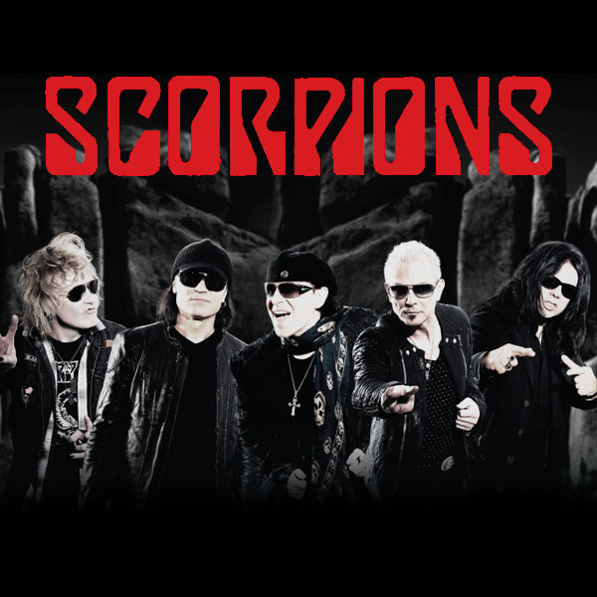
Ett av världens absolut största och bästsäljande hårdrocksband gästar Sverige
med en exklusiv spelning i sommar. Den 11 juli ställer sig legenderna Scorpions på Dalhallas scen.
Scorpions har existerat som band sedan mitten av 60-talet och fortsätter än idag att snärja fans från olika generationer. Bandet, med Rudolf Schenker och Klaus Meine i spetsen har släppt hela 18 album där de flesta sålt antingen guld eller platina. Genombrottet kom med klassiska ”Virgin Killers” och med ”Love at First Sting”, som innehöll monsterhitsen ”Rock You Like A Hurricane” och ”Still Loving You”, tog Scorpions till arenorna och de stora massornas hjärtan.
Under sin karriär har Scorpions gjort mer än 5000 konserter och turnerat över hela världen ett flertal gånger. Bandet har fått priser för både bästa liveband och för bästa album åtskilliga tillfällen och konsensus bland både fans och kritiker råder kring bandets storhet.
Den 11 juli anländer Scorpions till Dalhalla för att leverera ett svettigt gig och en helt unik upplevelse i det gamla kalkbrottet.
- Vi har länge väntat på att få till den här typen av spelning, något som tidigare
aldrig skett i Dalhallas historia, säger Jill Sand, programansvarig för Dalhalla.
Verkligen kul att det blir av, Scorpions är otroligt efterfrågade av vår publik,
avslutar hon.
Biljetter till Scorpions släpps fredag den 2 maj kl.10.00 och finns tillgängliga på dalhalla.se eller lokala ombud.
Presskontakt: Dalhalla: Jill Sand jill.sand@dalhalla.se 070-579 25 09

